PRACTICA 1 XARXES

Alberto Leiva i Jordi Olivares

Grup F

Octubre 2016

INTRODUCCIÓ

Aquesta es la primera pràctica de la assignatura de xarxes, en la que aprendrem a fer servir un grapat de comandes que ens serviran a l'hora de saber la informació relativa a les xarxes que està connectat el nostre ordinador.

Visualització de la xarxa

Primer s'ens demana fer un ipconfig/ifconfig, després fer un ipconfig/all i un ipconfig /renew all. En el cas de all, ens dona tota la informació referent a les xarxes a les que estiguem connectats, i el renew ens renova totes les connexions a les xarxes.

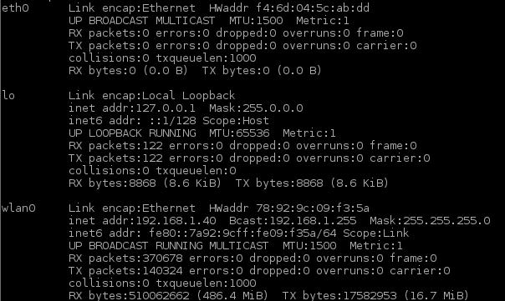
Figura que mostra el resultat de fer un ifconfig a debian.

Sabem la IP del nostre router?
Sí la sabem, hem fet un un powershell de windows la comanda ipconfig/all hem pogut saber la ip del nostre router. En concret la dels ordinador de la facultat es:
-161.116.52.134

Verificació del protocol intern del PC

Fent pings a cualsevol dispositiu de la xarxa que tinc a casa mels retorna, en cas que em desconnecti de la xarxa, òbviament aquests pings mai arriben, i per a l'adreça 127.0.0.1 és el nostre ordinador i sempre rebem els pings.

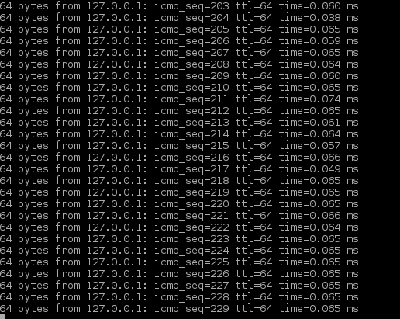
Figura que mostra el resultat de fer ping a 127.0.0.1.

Ara farem el ping a google:
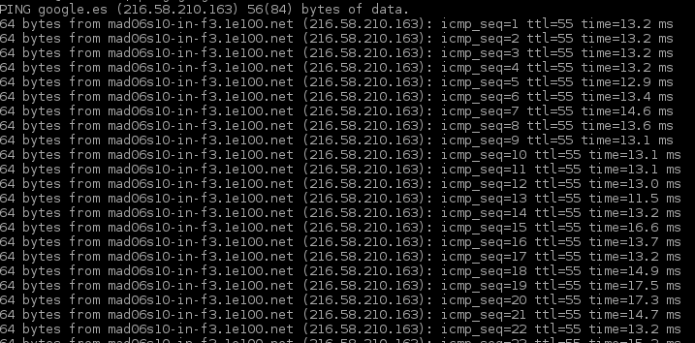
Figura que mostra el resultat de fer ping google.es

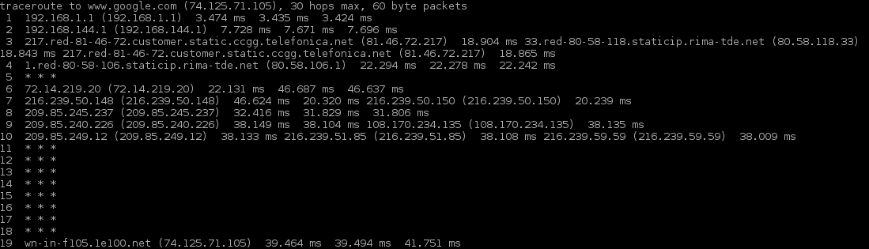
Figura que mostra el resultat de fer traceroute www.google.com, hem extret que les * son llocs per on passa pero que no sabem exactament les adreçes.

Figura que mostra el resultat de fer arp a debian. Podem veure les MAC de la tarja wireless i del adaptador ethernet.

Figura que mostra el resultat de fer arp despres d'esborrar la taula per l'adreça 192,168,1,34
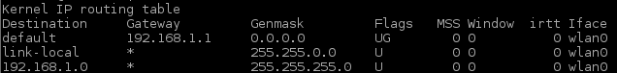

Figura que mostra el resultat de fer netstat -r.
Wikipedia defineix NAT com:

La traducción de direcciones de red o NAT (del inglés Network Address Translation) es un mecanismo utilizado por routers IP para intercambiar paquetes entre dos redes que asignan mutuamente direcciones incompatibles. Consiste en convertir, en tiempo real, las direcciones utilizadas en los paquetes transportados.

Source: https://es.wikipedia.org

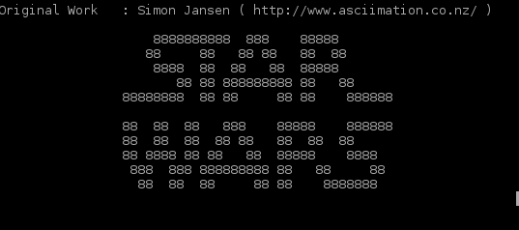
Figura que mostra el resultat de fer telnet towel.blinkenlights.nl podem veure que es emet la película d'Star wars en ASCII code.

SSH

Hem realitzat, cadascú a casa seva una conexió SSH amb el company, cap problema a l'hora de connectar-nos.

FTP

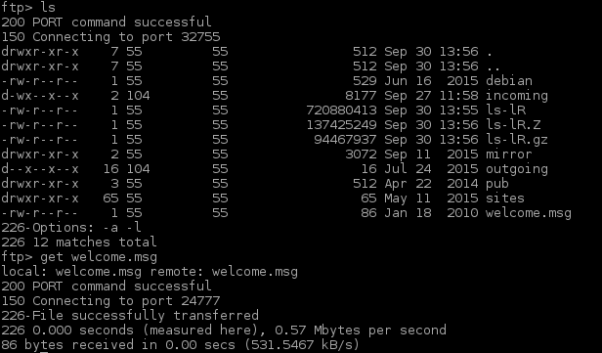
Figura que mostra el resultar de descarregar un fitxer usant ftp

A l'hora de pujar fitxers no hem pogut fer-ho.

Hem instalat el Lynx i hem entrat a la pàgina web de la universitat, fent dump, verteix tot el contingut de la pàgina a on nosaltres volguem, pot ser útil per guardar-se pàgines web de manera fàcil i simple.
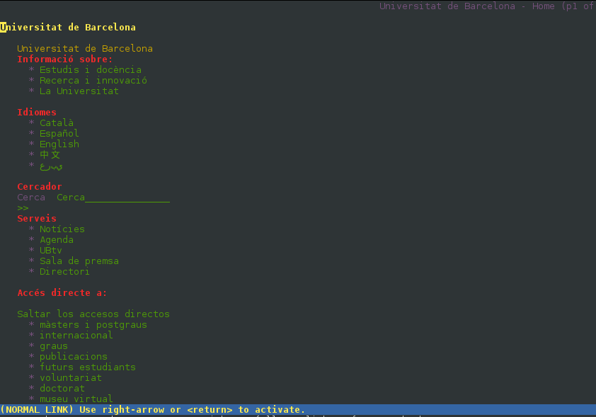
Figura que mostra el resultat de fer lynx ub.edu (l'explorador afegeix el necessari)

Codi del xat

El codi del xat es divideix en dues parts: client, i servidor. Per la comoditat del corrector hem afegit el codi en la carpeta src/ a més d’aquí.

// Client.java

import java.io.*;
import java.net.Socket;
import java.util.Scanner;
/**
*
* @author manel
*/
public class Main {
/**
* @param args the command line arguments
*/
public static void main(String[] args) {
// TODO code application logic here
try{
boolean fin = false;
Scanner entradaDades = new Scanner(System.in);
//podeu provar de conectar la IP 132.163.4.101 que correspon al National Institute of Standards
//and Technology, en Boulder Colorado, i ofereix la mesura d'un rellotge atòmic de Cesi
System.out.println("Introdueix la IP del host");
//String IP_Address = entradaDades.next();
String IP_Address = "127.0.0.1";
//el port al que ens conectem és el 13
System.out.println("introdueix el port");
//int port = entradaDades.nextInt();
int port = 8189;
//obrim un nou socket
Socket socket = new Socket(IP_Address, port);
try {
InputStream entrada = socket.getInputStream();
OutputStream salida = socket.getOutputStream();
Scanner in = new Scanner(entrada);
Scanner input = new Scanner(System.in);
PrintWriter out = new PrintWriter(salida,true);

while (!fin) {
if(entrada.available() > 0) {
String linia = in.nextLine();
System.out.println(linia);
}

if(System.in.available() > 0) {
String dadesAEnviar = input.nextLine();
if(dadesAEnviar.trim().equals("BYE"))
fin = true;
out.println(dadesAEnviar);
}
}
//compte amb fer servir el Rellotge atomic aqui perque no podem enviar dades, només ens envia les
// dades i donarà una excepció per evitar-ho comenteu les següents 3 linies

} finally {
socket.close();
}
}catch (IOException ioe){
ioe.printStackTrace();
}
}
}

// Server.java

import java.io.BufferedReader;
import java.io.IOException;
import java.io.InputStreamReader;
import java.io.PrintWriter;
import java.net.ServerSocket;
import java.net.Socket;
import java.util.HashMap;

/**
* Created by Jordi Olivares and Alberto Leivaon 5/10/16.
*/
public class Server {
private static final HashMap<String, PrintWriter> clients = new HashMap<>();

public static void main(String[] args) {
System.out.println("Servidor iniciat");
// try-with-resources, tanca al final del try els recursos inicialitzats
try (ServerSocket serverSocket = new ServerSocket(8189)) {
while (true) {
Socket socket = serverSocket.accept();
System.out.println("Usuari connectat");
new ServerManager(socket).start();
}
} catch (IOException e) {
e.printStackTrace();
}
}

private static class ServerManager extends Thread {
private Socket socket;
private String username;

ServerManager(Socket socket) {
this.socket = socket;
}

public void run() {
try (
BufferedReader in = new BufferedReader(new InputStreamReader(socket.getInputStream()));
PrintWriter out = new PrintWriter(socket.getOutputStream(), true)
) {
// Demanem l'usuari
while (true) {
out.println("Escolleix l'usuari: ");
username = in.readLine();
// Utilitzem *synchronized* per tal d'evitar problemes de multithread
synchronized (clients) {
if (!clients.containsKey(username)) {
clients.put(username, out);
out.println("Benvingut al xat :)");
break;
// Cas que s'hagi desconnectat
} else if (username == null) {
return;
} else {
out.println("Usuari ja es al xat :(, intenta un altre");
}
}
}
String input;
while ((input = in.readLine()) != null) {
synchronized (clients) {
for (String user : clients.keySet()) {
if (user.equals(username))
continue;
clients.get(user).println(username + ": " + input);
}
}
}
} catch (IOException e) {
e.printStackTrace();
} finally {
if (username != null)
synchronized (clients) {
clients.remove(username);
}
try {
socket.close();
} catch (IOException e) {
e.printStackTrace();
}
}
}
}
}

El codi del client en sí és simple d’entendre, l’únic que fa és veure si el servidor o l’usuàri han enviat alguna cosa, aleshores el client ho envia i ja, sinó continua esperant i comprobant.

En quant al servidor, el codi és multithread. Per a fer això el servidor guarda una llista d’usuàris amb el seu corresponent socket de sortida que es va actualitzant a mesura que els usuaris es conecten/desconecten. Aleshores, quan un client envia un missatge el servidor només agafa el missatge i l’envía a la resta de clients.

